“ダイハツ工業㈱相談役技監 白水宏典氏にお聞きする
「これからのダイハツのモノ（商品づくり）」
～軽自動車メーカーとしての事業戦略～
北九州市 第３回自動車産業新規参入・取引拡大セミナー

平成23年度、北部九州地域の自動車生産台数は、過去最高の131万台となりました。今年度は、それを上回る生産が計画されており、新規参入・取引拡大の期待が高まっています。同時に九州はアジアに近接しているという立地特性により、中国、韓国だけでなく、タイなど東南アジアの国々との競争も激しくなっています。
グローバル競争が激化する中、ダイハツ工業株式会社では、生き残りをかけて「軽四輪事業固有のビジネスモデルの確立」に取り組み、数々の実績を上げてきました。
そこで、今回のセミナーでは、ダイハツ工業株式会社
相談役技監 白水宏典氏をお招きし、次世代のものづくりと
ダイハツ工業の事業戦略について、ご講演頂きます。
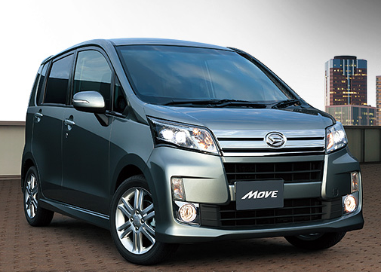

ダイハツNew MOVE CUSTOM 燃費29.0㎞/ℓ

■開催概要

日 時 ：平成25年３月15日（金）15時開始 ※受付開始14時30分
会 場 ：北九州国際会議場 メインホール（北九州小倉北区浅野３-９-３０）
主 催 ：北九州市 共催：北九州地域自動車部品ネットワーク(パーツネット北九州)
定 員 ：500名 （入場無料）
申込締切 ：3月14日(木)必着
申込方法 ：裏面申込書にて、FAX（093-582-1202）でお申し込み下さい。
■次 第
15:00～16:45 演題 （仮題）ダイハツ工業が描く次世代のものづくり
講師 ダイハツ工業株式会社 相談役技監 白水 宏典氏
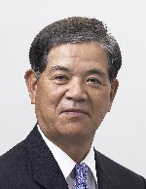
1963年 トヨタ自動車工業㈱ 入社
1987年 田原工場 第2製造部 部長
1992年 取締役
2001年 取締役副社長
2005年 相談役
2005年 ダイハツ工業㈱ 取締役会長
2011年 同社 相談役 技監



【問合せ先】 北九州市産業経済局企業立地支援課 中嶋・倉本（℡ 093-582-2065）

参 加 申 込 書
申込締切 ３月１4日(木)までにＦＡＸにてお申し込み下さい

FAX：093－582－1202 北九州市 企業立地支援課 中嶋・倉本行
企業名 |  | 連絡先  所属・氏名
電話 |  | e-mail
参加者 | ご役職 | お名前
記載された個人情報について、第三者への開示は法令に基づく開示など特別な場合を除き、提供された目的を超えて開示いたしません。
なお、研修会や助成制度などの当事業実施機関が実施する事業活動の範囲内において利用いたしますことをご了解ください。

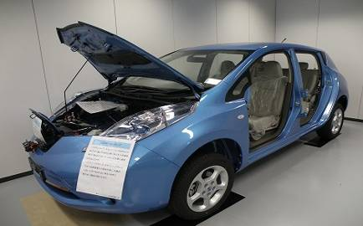
■ひびきのEV部品展示ルームのご案内
財団法人北九州産業学術推進機構カー・エレクトロニクスセンターでは、EV（電気自動車）をテーマにした「北九州・次世代自動車勉強会」を開催しております。
この勉強会は、自動車産業への新規参入・取引拡大を目指す企業を対象に、次世代自動車産業の分野で自社の得意技術の活用や新たなビジネスチャンスを考えるきっかけとなることを目的としています。
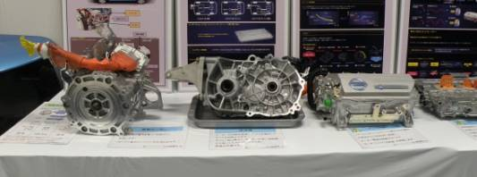
勉強会で使用した電気自動車の部品や関連書籍等を常設展示する『ひびきのEV部品展示ルーム』を開設しております。視察ご希望の方は下記までご連絡下さい。
【展示場の問合せ先】
(公財)北九州産業学術推進機構(FAIS)カー･エレクトロニクスセンター
担当：野中・上田（℡ 093-695-3685）

